**Truyện cổ tích: Bà lão chăn ngỗng**

**Họ nhìn quanh thì thấy căn nhà nhỏ đã biến thành một tòa lâu đài rực rỡ, tiệc hoàng gia dọn linh đình...**

**Nội dung**[**truyện cổ tích**](https://eva.vn/truyen-co-tich-cho-be-p2607c10.html)**bà lão chăn ngỗng**

Ngày xưa có một bà già nua, sống cùng đàn ngỗng tại một nơi hẻo lánh giữa núi rừng. Bà ở trong một căn nhà nhỏ. Chúng quanh có một khu rừng lớn. Sáng nào bà cũng chống nạng lẩy bẩy đi vào rừng. Bà bận nhiều việc lắm, một người nhiều tuổi như bà tưởng khó có thể làm nổi: đi kiếm cỏ cho ngỗng, hái quả dại vừa tầm tay với, vác cả lên lưng về nhà. Trông thì tưởng chừng bà vác nặng đến ngã khuỵu xuống mất, nhưng cũng may là bao giờ bà cũng mang về được tới nhà. Bà gặp ai cũng chào hỏi niềm nở:

– Chào người bà con. Hôm nay trời đẹp nhỉ! Bà con thấy già đi tha cỏ về thì chắc lấy làm lạ lắm nhỉ, ai mà chẳng phải vác gánh nặng của mình trên lưng.

Tuy vậy, thiên hạ không thích gặp bà lão, họ thường đi đường vòng để tránh bà. Khi một ông bố cùng con trai đi qua mặt bà, ông khẽ bảo con:

– Con phải coi chừng mụ già này. Mụ ấy thâm hiểm lắm. Đó là một mụ phù thủy đấy.

Một buổi sáng, có chàng thanh niên đẹp trai đi qua rừng. Trời nắng, chim kêu ríu rít, gió mát thổi qua cành lá, lòng chàng lâng lâng vui sướng. Chàng chẳng gặp một ai. Bỗng chàng nhìn thấy bà phù thủy đang cắt cỏ bằng liềm. Bà đã nhét vào tay nải một mớ nặng, cạnh đó còn có hai giỏ đầy lê và táo dại. Chàng nói:

– Này bà lão, bà làm thế nào mà mang hết đi được?

Bà già đáp:

– Thưa ngài, thế mà tôi vẫn phải mang cho được đấy. Con nhà giầu có đâu cần như vậy. Nhưng nông dân thường nói: “Thôi đừng ngó quẩn ngó quanh làm gì! Cái lưng người vốn nó phải còng.”

Chàng đứng bên bà, bà bèn bảo:

– Thế chàng giúp già một tay có được không? Lưng chàng còn thẳng, chân còn cứng, đối với chàng thì dễ thôi. Nhà già cũng gần đây, trên cái bãi hoang kia, ở ngay sau núi, chàng chạy một lát thì đến ngay đấy mà.

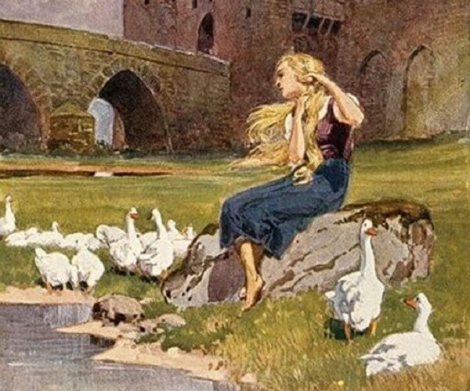

Ảnh minh họa.

Chàng thanh niên thương hại bà lão, trả lời:

– Quả tôi không phải là nông dân, mà là một vị bá tước giàu có, nhưng thôi cứ để tôi mang giúp bà chiếc tay nải kia.

Bà già nói:

– Nếu chàng cố giúp cho thì quý hóa quá. Chắc chắn là chàng phải đi mất một giờ đấy, nhưng đối với chàng thì thấm vào đâu. Chàng phải mang giúp cho cả táo và lê đến đấy nữa nhé!

Nghe nói đi mất một giờ thì vị bá tước trẻ tuổi hơi phân vân, nhưng bà già không buông chàng ra, bà buộc khăn gói trên lưng chàng, khoác đôi giỏ vào cánh tay chàng và nói:

– Chàng thấy chưa, cũng dễ thôi mà!

Bá tước vừa đáp vừa nhăn nhó:

– Đâu, không dễ đâu! Cái bọc nặng như là bọc đá ấy, lê táo cũng nặng như chứ. Thở chẳng ra hơi nữa!

Chàng muốn trút tất cả mọi thứ, nhưng bà già không chịu. Bà nói mỉa:

– Trông kìa! Có đời thuở nhà ai một vị trai tráng mà không chịu mang cái mà một bà già như ta đã từng lê đi bao nhiêu lần. Nói hay, nói đẹp thì sao mà mau thế! Hễ công việc thật thì chỉ muốn lẩn thôi.

Bà nói tiếp:

– Sao chàng lại chần chừ, đứng ỳ ra như thế! Chịu khó nhấc chân lên chứ. Không ai đỡ gói cho đâu.

Còn đi trên đất bằng thì chàng còn chịu nổi. Nhưng khi lên núi, phải trèo, đá lăn dưới chân chàng y như chúng là những vật sống thì thật là quá sức chàng. Mồ hôi nhễ nhại trên trán, chảy ròng ròng xuống lưng chàng, khi thì nóng bốc lên, khi thì lại lạnh toát sống lưng. Chàng nói:

– Bà già ơi, tôi không chịu nổi nữa, cho tôi nghỉ một tí.

Bà già đáp:

– Không nghỉ ở đây được. Để đến nơi đã, hãy nghỉ. Bây giờ cứ đi đi. Biết đâu thế chả là điều hay cho chàng.

Bá tước nói:

– Mụ già kia, mụ thật hỗn xược.

Chàng định vứt chiếc khăn gói đi, nhưng loay hoay mãi mất công toi. Khăn gói dính chặt vào lưng chàng y như là nó mọc từ lưng ra. Chàng quay cuồng, vặn vẹo mãi mà không tài nào thoát ra được. Bà già thấy vậy cười và nhảy nhót trên đôi nạng một cách khoái trá. Bà nói:

– Chàng ơi, xin chàng chớ tức giận, mặt chàng đã đỏ chín lên như gà chọi rồi. Chàng cứ chịu khó đeo khăn gói đi, đến nhà, già sẽ thưởng cho xứng công.

Chàng biết làm sao bây giờ? Chàng đành tuân theo số phận, nhẫn nhục lê theo bà già. Bà ta có vẻ mỗi lúc một lanh lẹn, còn chàng thì thấy gánh trên vai mỗi lúc một thêm nặng. Rồi bỗng bà nhún người nhảy một cái, ngồi trên khăn gói. Bà gầy khẳng khiu như cái cọc rào, mà sao nặng hơn cả một mụ nông dân béo?

Chàng thanh niên lảo đảo, nhưng nếu chàng không chịu đi thì bà lấy roi và cành gai đánh vào chân chàng. Chàng không ngừng rên rỉ, trèo lên núi, mãi đến khi sắp khuỵu xuống mới tới nhà bà. Đàn ngỗng thấy bà già gọi thì vỗ cánh vươn cổ lên, chạy ra đón và kêu quang quác. Một mụ đã có tuổi, mạnh khỏe to lớn, xấu như ma lem, cầm roi theo sau đàn ngỗng. Bác ta bảo bà lão:

– Mẹ ơi, có việc gì mà sao lâu thế?

Bà lão đáp:

– Con cứ yên tâm, chả gặp điều gì dữ cả. Trái lại, chàng đây lại mang giúp cho mẹ. Này con ạ, khi mẹ mệt chính chàng ta lại cõng mẹ trên lưng nữa. Thành ra đường đi không thấy xa, đi rất vui vẻ và luôn luôn đùa giỡn với nhau.

Mãi sau bà già mới chịu tụt xuống, đỡ khăn gói khỏi lưng chàng, lấy giỏ khỏi tay chàng, thân mật nhìn chàng và bảo:

– Thôi bây giờ, chàng hãy ngồi ở chiếc ghế dài trước cửa mà nghỉ. Chàng thật đáng được trả công một cách xứng đáng. Mà nhất định là có thôi.

Rồi bà bảo mụ chăn ngỗng:

– Con hãy vào trong nhà, con ạ. Con đứng một mình với chàng trai trẻ thật là không tiện, không nên đổ dầu vào lửa. Chàng ta có thể mê con đấy.

Bá tước chẳng biết nên cười hay nên khóc. Chàng nghĩ bụng: đồ của thừa như thế, giá có trẻ hơn ba chục tuổi cũng chẳng làm cho mình rung động được. Trong khi ấy, bà lão vuốt ve đàn ngỗng như con, bà cùng mụ con gái vào nhà. Chàng thanh niên ngả mình trên chiếc ghế dài ở gốc một cây táo. Không khí êm dịu, ấm áp. Chung quanh rải ra một đống cỏ xanh rờn, đầy hoa ngọc châu, hoa bách lý và hàng trăm thứ hoa khác. Một con suối trong veo, lóng lánh ánh mặt trời chảy ngang. Đàn ngỗng trắng nhởn nhơ đi qua đi lại hoặc lội bì bõm dưới nước. Chàng nghĩ bụng:

– Ở đây thật là yêu kiều, nhưng ta buồn ngủ quá, mắt cứ díp lại. Ta phải ngủ đi một tí mới được. Chỉ mong đừng có cơn gió nào thổi bay đôi chân mình đi, chân mình đã nhũn ra như bùi nhùi mất rồi.

Chàng ngủ được một lát thì bà già đến lay dậy, bà bảo:

– Dậy đi, chàng ơi! Chàng không ở lại đây được đâu, quả là già đã làm cho chàng vất vả, nhưng cũng chưa hại gì đến tính mạng. Giờ thì già trả công cho chàng. Tiền bạc và của cải thì chàng không cần đến, để ta cho thứ khác. Nói rồi, bà nhét vào tay chàng một chiếc hộp nhỏ làm bằng một viên ngọc xanh nguyên khối và dặn:

– Chàng hãy giữ hộp này cẩn thận, nó sẽ mang phúc đến cho chàng.

Bá tước vùng dậy, cảm thấy trong người khoan khoái, lại sức, cảm ơn bà già rồi lên đường, không buồn quay lại nhìn con gái xinh đẹp của bà lấy một lần. Chàng đi được một quãng đường vẫn còn nghe thấy tiếng ngỗng kêu vui vẻ từ xa vọng lại. Bá tước phải lang thang ba ngày trong rừng hoang mới tìm ra được lối đi. Chàng đến một thành phố lớn. Ở đấy không ai biết chàng.

Người ta dẫn chàng đến cung điện. Vua và hoàng hậu đã ngự triều. Bá tước quì xuống, rút chiếc hộp bằng ngọc xanh ở túi ra để xuống chân hoàng hậu. Bà truyền cho chàng đứng dậy, chàng cầm lấy chiếc hộp dâng lên bà vừa mở ra xem thì ngã xuống đất bất tỉnh nhân sự. Bá tước bị bọn thị vệ nắm chặt lấy định đem tống ngục. Nhưng hoàng hậu mở mắt, truyền phải tha chàng. Bà đuổi mọi người ra và muốn tiếp chuyện riêng chàng. Khi chỉ còn mình bà với bá tước, hoàng hậu khóc lóc thảm thiếtvà bà nói:

– Giàu sang phú quí đối với ta có làm gì, vì sáng nào ta thức dậy cũng phải lo âu phiền não. Ta có ba con gái, con gái út đẹp nhất, thiên hạ coi là của quí kỳ diệu. Da nó trắng như tuyết, má nó hồng như táo, tóc nó rực rỡ như ánh sáng mặt trời. Khi nó khóc, không phải giọt lệ thường, mà là hạt châu, hạt ngọc ở mắt nhỏ ra. Năm nó mười lăm tuổi, vua cho đòi ba chị em nó đến trước ngai vàng. Chàng không thể tưởng tượng quần thần trố mắt ra nhìn thế nào khi đứa thứ ba bước vào.

Thật y như mặt trời mọc. Vua phán “Các con ạ, cha không biết ngày nào cha mất. Hôm nay, cha muốn quyết định xem sau khi cha mất, mỗi con được hưởng gì. Các con đều yêu cha cả, nhưng con nào yêu cha tha thiết nhất sẽ được hưởng cái quý nhất”. Cô nào cũng nhận là yêu cha tha thiết nhất. Vua hỏi: “Các con hãy nói xem các con yêu cha thế nào. Cha sẽ hiểu được lòng các con”. Cô cả nói: “Con yêu cha như yêu đường ngọt nhất”. Cô thứ hai nói: “Con yêu cha như yêu chiếc áo đẹp nhất của con”. Cô thứ ba lặng thinh. Vua cha liền hỏi: “Thế nào, con yêu ta như thế nào?”. Cô đáp: “con không biết lấy gì ví lòng con yêu cha”.

Nhưng vua cha đòi cô phải nói lên cái gì để ví. Sau mãi cô mới nói: “Món ăn ngon nhất mà thiếu muối thì con không thể ăn ngon được. Do đó con yêu cha như muối”. Vua cha nghe vậy, nổi giận phán: “Nếu mày yêu ta như muối thì ta sẽ lấy muối thưởng tấm lòng của mày”. Vua liền chia giang sơn làm đôi cho hai cô con gái lớn và sai buộc lên lưng cô út một bị muối, rồi cho hai người nông nô dẫn cô vào rừng hoang.

Hoàng hậu nói tiếp:

– Tất cả chúng tôi đều van xin, nhưng vua vẫn không nguôi giận. Chao ôi! Con tôi nó khóc lóc thảm thiết làm sao khi nó phải từ bỏ chúng tôi. Suốt dọc đường rơi đầy châu ngọc ở mắt nó tuôn ra. Sau đó ít lâu, vua hối hận vì đã quá nhẫn tâm. Vua cho đi tìm đứa con đáng thương khắp trong rừng nhưng chẳng ai thấy nó.

Ta cứ nghĩ nó bị thú dữ ăn thịt là ta lại buồn rầu. Đôi khi, ta tự an ủi với hy vọng là nó vẫn còn sống, chui rúc trong một cái hang nào đó hay nương tựa ở nơi nào có người thương hại. Chàng có thể tưởng tượng được không, khi ta mở chiếc hộp con bằng ngọc xanh của chàng ra, ta thấy có một hạt ngọc đúng như hạt lệ ở mắt con ta nhỏ ra. Chàng hiểu tại sao ta thấy ngọc mà lòng ta xúc động. Chàng phải nói cho ta biết làm sao ngọc ấy lại vào tay chàng.

Bá tước kể lại cho hoàng hậu biết là chàng nhận được ngọc của một bà lão trong rừng, có vẻ khả nghi lắm, chắc là một mụ phù thủy. Chàng không hề nghe nói gì về công chúa hoặc trông thấy nàng. Vua và hoàng hậu quyết định đi tìm bà lão vì nghĩ là ngọc ở đâu ắt là có thể tìm ra tung tích con mình ở đó.

Bà lão ngồi ở ngoài trời, chỗ bãi hoang, kéo sợi bên chiếc giường. Trời đã tối. Ở dưới bếp, một thanh củi hắt ra ánh sáng leo lắt. Bỗng ở ngoài có tiếng ồn ồn, ngỗng từ đồng cỏ về nhà, kêu quang quác ầm lên. Một lát sau, một người đàn bà bước theo vào. Bà lão chả buồn chào đáp lại người ấy, chỉ khẽ gật đầu.

Người đàn bà lại ngồi bên mẹ cầm guồng quay sợi nhanh nhẹn như một thiếu nữ. Hai người ngồi vậy hai giờ, không nói với nhau nửa lời. Mãi sau có tiếng động khẽ ở cửa sổ. Rồi có đôi mắt sáng như lửa chằm chằm nhòm vào. Đó là một con cú, nó hú lên ba lần. Bà già ngẩng lên nhìn một tí rồi bảo:

– Con ạ, đã đến lúc con đi ra làm việc rồi con ạ.

Người đàn bà đứng dậy đi ra. Bác đi đâu vậy? Bác băng qua đồng cỏ, đi mãi đến thung lũng. Sau đó bác đến một dòng suối, trên bờ có ba cây sồi cổ thụ. Trong khi ấy mặt trăng tròn và to đã lên quá đỉnh núi. Trăng sáng đến nỗi có thể tìm được cái kim nhỏ. Bác bỏ miếng da úp trên mặt ra rồi xuống suối rửa.

Xong xuôi, bác nhúng miếng da vào nước rồi đặt xuống đồng cỏ để phơi khô và cho bạc màu dưới ánh trăng. Bác biến đổi khác hẳn. Chưa ai được thấy một người đẹp đến thế! Mái tóc hoa râm vừa rơi xuống thì mớ tóc vàng sổ ra như ánh mặt trời, phủ lên khắp người như một chiếc áo khoác. Đôi mắt cô thiếu nữ sáng ngời như sao trên trời, đôi má ửng hồng mịn dịu như hoa táo. Nhưng cô gái xinh đẹp lại buồn rầu.

Cô ngồi khóc thảm thiết, nước mắt tuôn lã chã trên mớ tóc dài rơi xuống đất. Cô cứ ngồi mãi cho đến khi trên cành cây gần đó có tiếng loạt xoạt, rào rào. Cô nhảy chồm lên như con hoẵng nghe tiếng súng của người đi săn, đúng lúc ấy mặt trăng bị mây che phủ. Chỉ trong giây lát, cô lấy miếng da đắp lên mặt như cũ rồi biến đi như ngọn đèn bị gió thổi tắt. Cô run rẩy như lá liễu, bỏ chạy về nhà. Bà già đứng trước cửa. Cô định kể lại sự việc xảy ra. Nhưng bà lão cười thân mật và bảo:

– Mẹ biết hết cả rồi.

Bà dẫn cô vào buồng và nhóm thêm một thanh củi nữa. Nhưng bà không ngồi bên guồng nữa mà đi lấy một cái chổi quét tước sạch sẽ. Bà bảo cô:

– Tất cả mọi thứ đều phải tinh tươm, sạch sẽ.

Cô bảo:

– Này mẹ, nhưng sao khuya rồi mẹ mới bắt đầu làm việc? Mẹ định làm gì?

Bà già hỏi:

– Thế con không biết mấy giờ rồi à?

Cô đáp:

– Chưa đến nửa đêm, nhưng đã quá mười một giờ rồi.

Bà nói tiếp:

– Thế con không biết cách đây ba năm, đúng ngày này năm ấy, con đã đến đây với ta à? Vận hạn của con đã hết, chúng ta không thể cùng ở với nhau nữa.

Cô gái sợ hãi hỏi:

– Trời ơi, mẹ yêu dấu, mẹ định bỏ con à! Con biết đi đâu bây giờ? Con không có bạn bè, không có quê hương, con biết nương tựa vào ai? Mẹ muốn gì, con đều đã làm cả, có bao giờ con làm phật ý mẹ đâu. Xin mẹ đừng đuổi con đi!

Bà già không muốn nói cho cô gái việc sắp xảy ra. Bà bảo cô:

– Mẹ không thể ở đây lâu hơn nữa. Nhưng khi mẹ dọn đi thì nhà cửa phải cho sạch sẽ. Vì vậy, con đừng làm cản trở công việc của mẹ. Về phần con, chớ có lo ngại. Con sẽ tìm ra một mái nhà có thể ở được. Con cũng sẽ hài lòng về công xá mẹ trả cho con.

Cô gái lại hỏi:

– Nhưng mẹ hãy nói cho con biết việc sắp xẩy ra.

– Mẹ bảo con lần nữa là đừng có quấy rầy mẹ trong khi mẹ bận làm. Con đừng nói gì nữa, con cứ về phòng riêng bỏ miếng da che mặt xuống, mặc chiếc áo lụa vào, chiếc áo mà con mặc khi con đến với mẹ, rồi cứ đợi ở trong phòng cho đến khi mẹ gọi ra.

Nhưng để tôi kể cho các bạn nghe về việc vua và hoàng hậu cùng bá tước ra đi tìm bà già ở bãi hoang. Ban đêm, vào rừng, bá tước bị lạc vua và hoàng hậu nên phải đi một mình. Chàng đi mãi đến xẩm tối. Chàng trèo lên một cây định ngủ qua đêm vì lo lạc đường. Ánh trăng vừa tỏ xuống, sáng khắp vùng thì chàng thấy có một bóng người thẫn thờ từ trên núi xuống. Người đàn bà không cầm roi trong tay nhưng chàng nhận ra ngay là bác chăn ngỗng mà chàng đã gặp ở nhà bà già trước kia. Chàng kêu lên:

– Chà, mụ ấy đây rồi. Ta đã vớ được mụ phù thủy này thì mụ kia cũng không thoát được đâu.

Chàng rất ngạc nhiên khi thấy mụ đến bên suối, bỏ tấm da che mặt ra rửa thì mớ tóc vàng xõa xuống cả người. Trên đời, chàng chưa từng thấy có ai đẹp thế. Chàng nín thở, cố vươn cổ qua cành lá nhìn không chớp mặt. Không hiểu tại chàng vươn quá xa hay tại duyên cớ gì khác, bỗng cành cây kêu đánh rắc một cái và ngay lúc đó cô gái lại đeo bộ da mặt vào, nhảy như con hoẵng khỏi nơi đó. Cùng lúc ấy, mây che khuất mặt trăng, chàng không nhìn thấy nàng nữa.

Nàng vừa biến mất thì bá tước trèo xuống, rảo bước theo sau. Chàng đi được một lát thì thấy bóng tối lờ mờ, hai bóng người đi trên đồng cỏ. Đó là vua và hoàng hậu. Hai người nhìn thấy xa xa có ánh đèn trong chiếc nhà nhỏ của bà già bèn đi lại đó.

Bá tước kể lại những điều kì lạ chàng được nhìn thấy bên suối và hai người đinh ninh đó là cô con gái bị lạc. Họ vui mừng đi tiếp và chẳng mấy chốc tới căn nhà con. Chung quanh nhà, ngỗng nằm ngủ, đầu ấp vào cánh, không con nào động đậy. Họ nhìn qua cửa sổ thấy bà lão ngồi yên lặng, kéo sợi, đầu gật gù, không nhìn ngang ngửa.

Trong buồng sạch sẽ y như là nơi ở của những người ngoài trần tục, chân không dính một tí bụi nào. Nhưng họ không nhìn thấy con gái bà đâu cả. Họ đứng nhìn mọi thứ một lúc rồi đánh bạo, khẽ gõ cửa sổ. Hình như bà lão vẫn chờ họ nên bà đứng dậy một cách niềm nở:

– Xin các vị cứ việc vào, già biết các vị rồi.

Khi họ vào buồng rồi bà lão nói:

– Nếu cách đây ba năm, các người đừng đuổi đưa con ngoan ngoãn dễ thương một cách bất công thì có phải đỡ một quãng đường dài không? Kể ra thì cũng chẳng thiệt hại gì cho cô ta, cô phải chăn ngỗng ba năm thôi. Cô chẳng tiêm nhiễm điều gì xấu cả, cô vẫn giữ được tấm lòng trong sạch. Các người đã bị trừng phạt khá đủ rồi vì đã sống trong lo sợ. Nói rồi, bà lão đi đến phòng gọi:

– Con ơi ra đi con.

Cửa mở, công chúa đi ra, mặc áo lụa, tóc vàng mắt sáng ngời. Nàng đi tới cha mẹ, ôm choàng lấy cổ hôn. Lẽ dĩ nhiên là tất cả mọi người đều khóc vì vui mừng. Vị bá tước trẻ tuổi đứng bên họ. Khi nàng nhìn thấy chàng thì mặt nàng đỏ ửng như đỗá hoa hồng, chính nàng cũng không biết tại sao.

Vua bảo:

– Con yêu dấu ơi, biết lấy gì cho con bây giờ, giang sơn của cha, cha đã cho đi hết rồi.

Bà lão nói:

– Nàng không cần gì đâu. Già đã tặng cho nàng những giọt lệ đã vì các người mà khóc. Đó toàn là ngọc cả, đẹp hơn hạt châu dưới bể, quí giá hơn tất cả giang sơn nhà vua. Để trả công hầu hạ của nàng, già để cho nàng căn nhà con của già.

Bà lão nói xong thì biến mất. Ở trên tường có tiếng nổ khe khẽ, họ nhìn quanh thì thấy căn nhà nhỏ đã biến thành một tòa lâu đài rực rỡ, tiệc hoàng gia dọn linh đình, kẻ hầu người hạ chạy đi chạy lại tới tấp.

**Thử tài trí nhớ qua những câu đố vui**

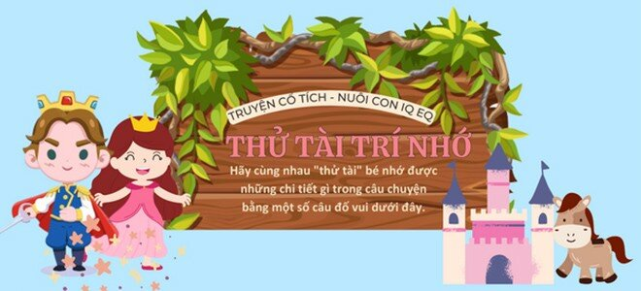

***1***

***Ngày xưa có một bà già nua, sống cùng con vật gì?***

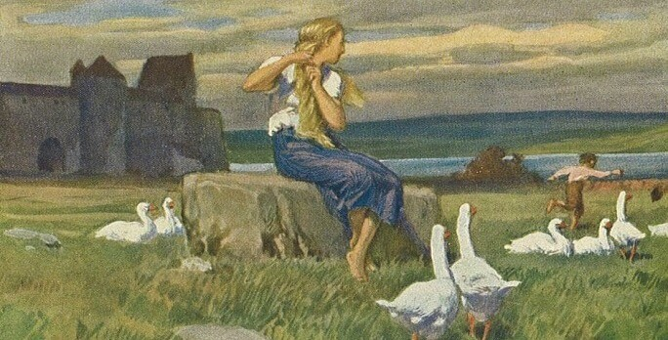

Đàn ngỗng.

Đàn gà.

***2***

***Sáng nào bà cũng chống nạng lẩy bẩy đi đâu?***

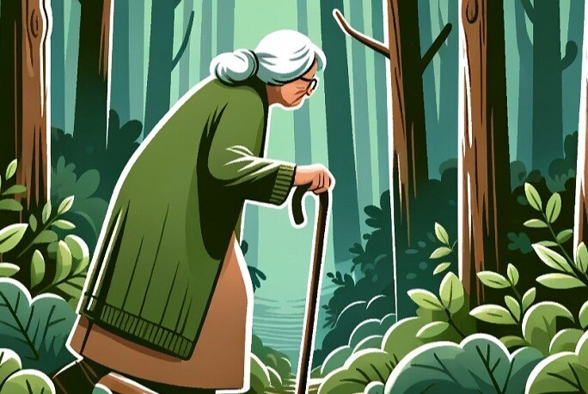

Đi ra biển.

Đi vào rừng.

***3***

***Một buổi sáng, có chàng thanh niên đẹp trai đi qua rừng, thân phận của chàng thật ra là gì?***

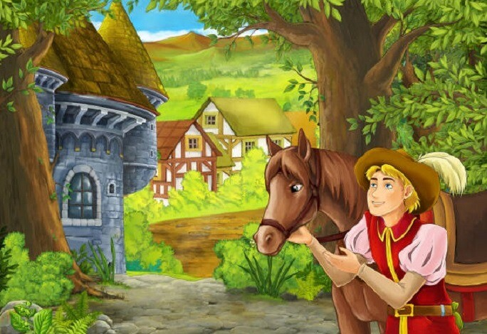

Con quang tể tướng.

Bá tước.